REPORTE DE PUNTOS EN CERO Y SIN DATOS
Reporte generado: 06-08-2026 15:00:34 UTC

RESUMEN EJECUTIVO
Total de puntos analizados: 99
Puntos con datos disponibles: 95
Puntos marcando cero: 6
Puntos sin datos (notificados): 4
Porcentaje en cero: 6.32%
Porcentaje sin datos (notificados): 4.04%
Gráfica de distribución de puntos:
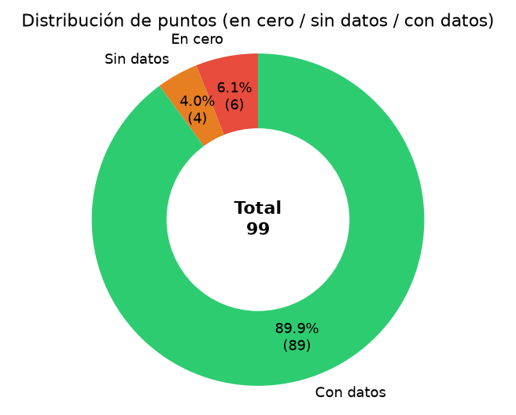

PUNTOS MARCANDO CERO
Los siguientes puntos registran consumo cero en toda la ventana revisada (móvil desde la hora del reporte). Motivo indica desde cuándo está en cero (última hora con consumo > 0).
Nodo ID | Nombre del Punto | Empresa | Motivo
000009-02 | Estanque Reutilización | COPEC | En cero ≥30 días (sin consumo >0 en historial revisado). Ventana chequeo: últimas 24 h en 0
000009-03 | Lavado Automático Norte | COPEC | En cero desde 19-07-2026 00:00 Chile (~18 días; última con consumo: 18-07-2026 23:00 Chile). Ventana chequeo: últimas 24 h en 0
000008-04 | Tobalaba | CORMUP | En cero desde 30-07-2026 12:00 Chile (~7 días; última con consumo: 30-07-2026 11:00 Chile). Ventana chequeo: últimas 24 h en 0
000007-04 | Elementary | Nido de Aguilas | En cero ≥30 días (sin consumo >0 en historial revisado). Ventana chequeo: últimas 24 h en 0
000007-05 | Nido Piscina | Nido de Aguilas | En cero ≥30 días (sin consumo >0 en historial revisado). Ventana chequeo: últimas 24 h en 0
000025-33 | Salida de emergencia pasillo 1 ARROW | Parque Arauco | En cero desde 03-08-2026 18:00 Chile (~3 días; última con consumo: 03-08-2026 17:00 Chile). Ventana chequeo: últimas 24 h en 0

PUNTOS SIN DATOS DISPONIBLES
Los siguientes puntos no tienen datos en la ventana del reporte y llevan ≥24 h sin medida (desconexiones de menos de 1 día no se notifican). Motivo: si la app no tiene conexión reciente (lastUpdate viejo) → «Desconectado desde…»; si sigue conectado pero sin medidas → «Conectado pero sin datos desde… (no recupera histórico)».
Nodo ID | Nombre del Punto | Empresa | Motivo
000009-00 | Copec Costanera | COPEC | Desconectado desde 03-08-2026 20:44 Chile (~3 días)
000009-01 | Oficina Admin. | COPEC | Desconectado desde 03-08-2026 20:44 Chile (~3 días)
000008-08 | Alicura | CORMUP | Desconectado desde 04-08-2026 07:59 Chile (~2 días)
000017-04 | Esc. Lo Velásquez | Renca | Desconectado desde 05-08-2026 12:05 Chile (~23 h)

Nota: Este reporte verifica las últimas 24 horas (ventana móvil; todas las horas con registro). Un punto se considera 'en cero' solo si TODOS los registros de esa ventana son cero (si hubo consumo ayer y hoy de madrugada va en 0, NO se notifica). Motivo en cero: desde cuándo (última hora con consumo > 0 hacia atrás, hasta 30 días). Un punto se considera 'sin datos' si no hay registros en esa ventana. Filtro: desconexiones con última medida <24 h no se listan. Motivo sin datos: «Desconectado desde…» si lastUpdate app ≥2 h; «Conectado pero sin datos…» si sigue con lastUpdate fresco (no recupera histórico).

